Nombre: ___________________________ Apellido: ___________________________
Está prohibido el uso de documentos y de todo aparato eléctrico.
- COMPRENSIÓN ESCRITA: La empresa de los coches compartidos. Cambio 16. Abril de 2015
Lea el texto y marque la respuesta correcta: (4 puntos)

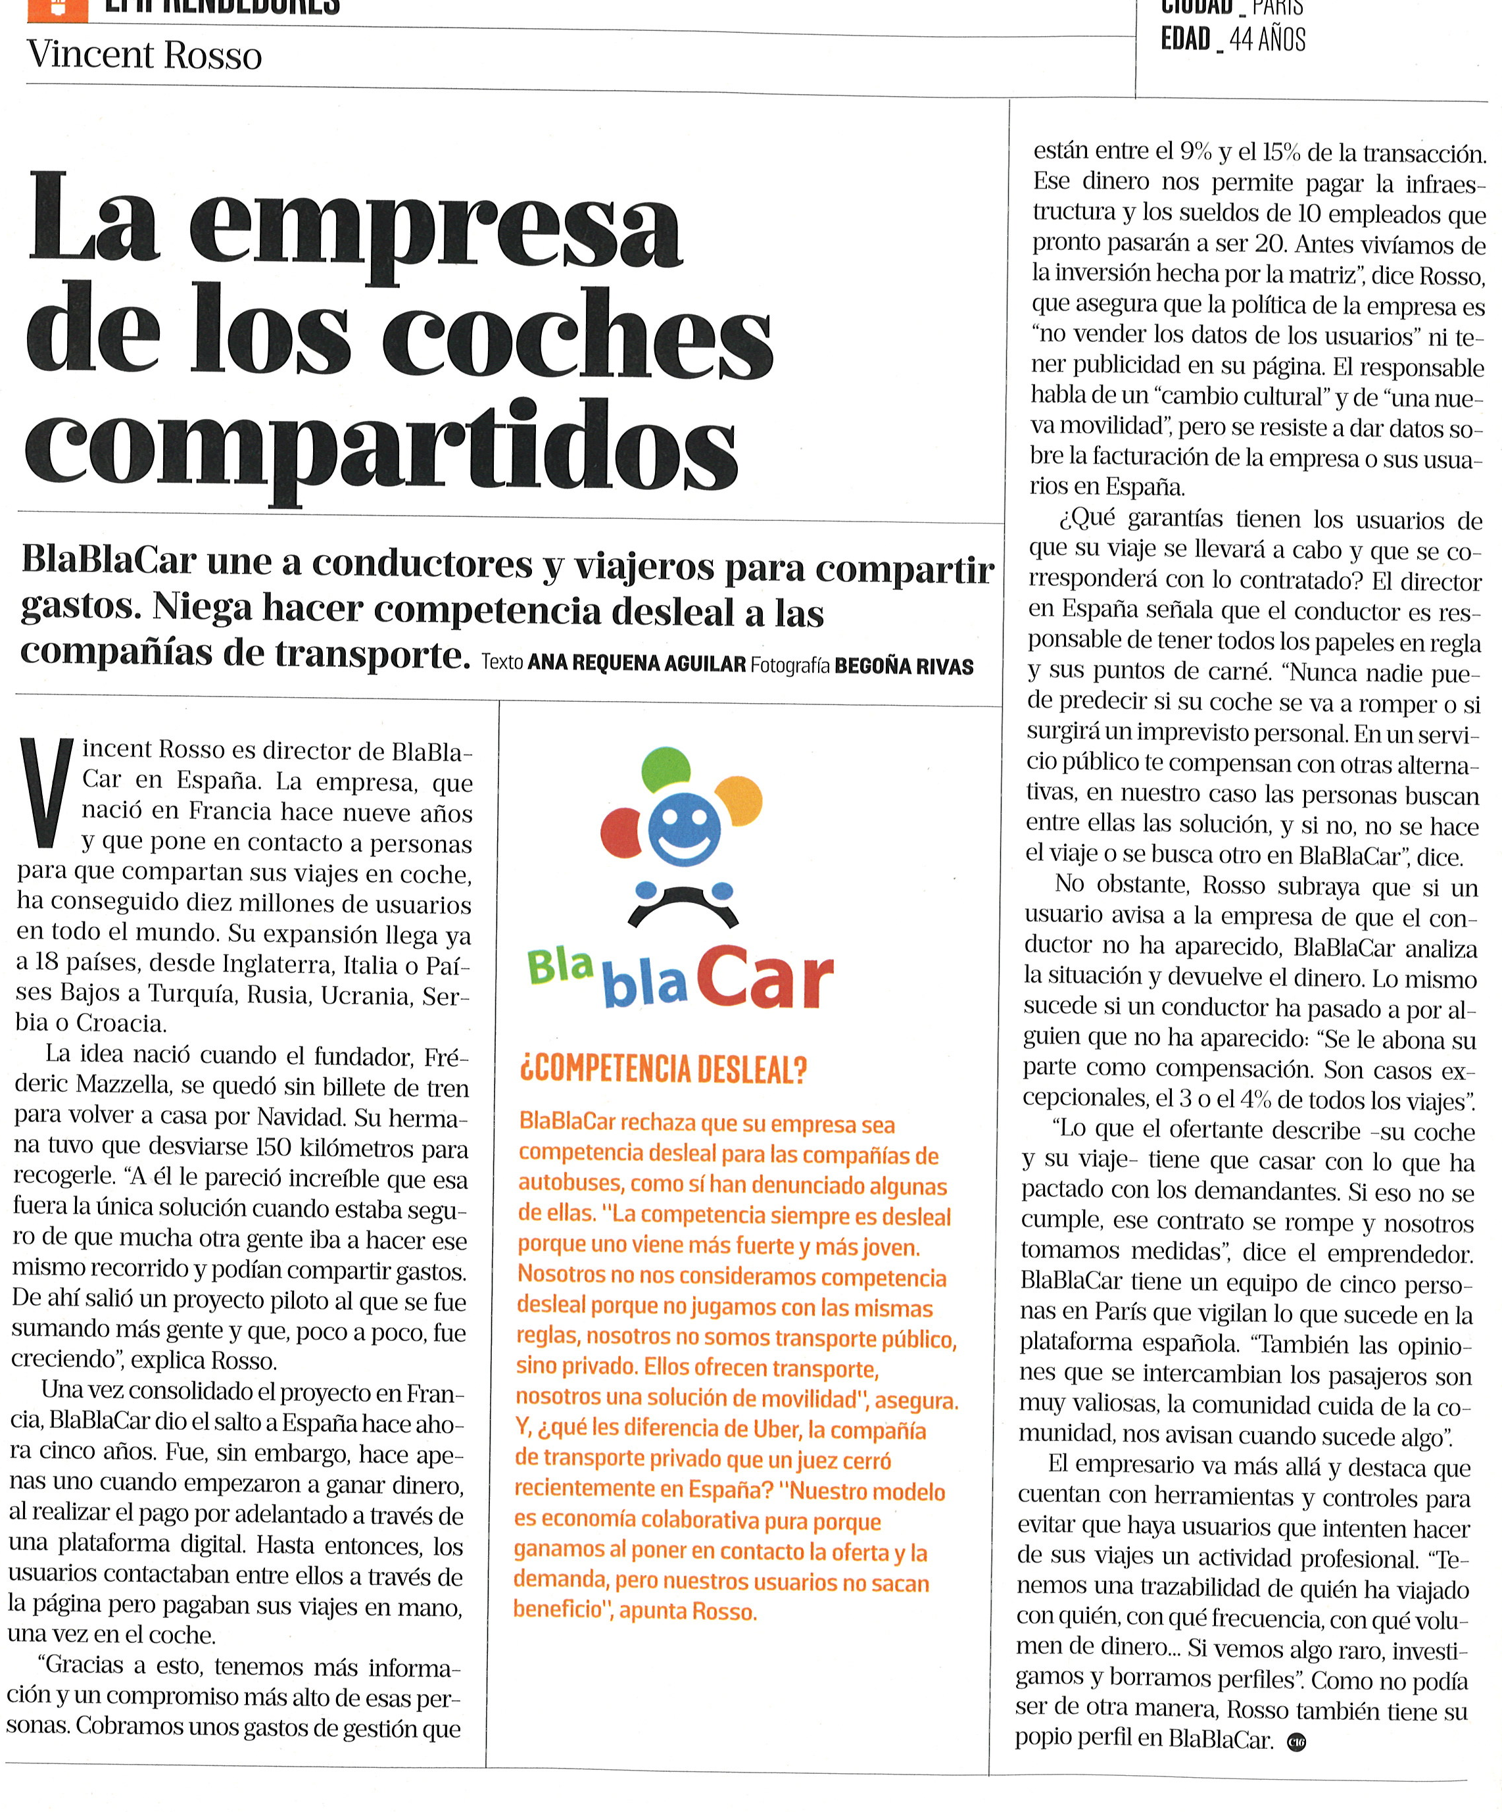
1.- El objetivo de BlaBlacar es:
□ poner en relación a conductores y viajeros para compartir gastos.
□ Unir a conductores y viajeros para viajar acompañados.
□ Unir a conductores y viajeros para que el viaje sea más ameno.
2.- La idea nació:
□ Cuando Fréderic Mazzella, no pudo volver a casa.
□ Cuando su hermana tuvo que desviarse para ir a buscarlo.
□ Cuando le pareció increíble que esa fuera la única solución.
3.- BlaBlacar empezó a funcionar en España
□ Hace 5 años
□ Hace 1 año
□ Hace 10 años
4.- BlaBlacar para tener más información y comprometer a las personas
□ Cuenta con una plataforma digital.
□ contacta a los usuarios a través de la página web.
□ paga directamente a los usuarios.
5.- BlaBlacar cobra unos gastos de gestión para
□ mandar a la casa matriz.
□ para retribuir a los usuarios.
□ para pagar a los empleados
6.- La política de BlaBlacar es
□ vender los datos de los usuarios.
□ tener publicidad en su página.
□ ni lo uno ni lo otro.
7.- Para que el viaje se lleve a cabo y que coincida con lo contratado,
□ el propietario del vehículo tiene que tener todos los papeles en orden.
□ al propietario le tienen que faltar puntos en el carné.
□ al propietario le pasará algo imprevisto.
8.- Si pasara algo imprevisto y no se lleva a cabo el viaje,
□ el propietario devuelve el dinero.
□ Las dos partes buscan una solución.
□ Blablacar toma medidas.
9.- Cuando una de las dos partes no cumple con lo pactado
□ el conductor le devuelve el dinero al usuario.
□ BlaBlacar le devuelve el dinero al usuario
□ el usuario le devuelve el dinero a BlaBlacar.

10.- Cuando no se cumple el contrato
□ BlaBlacar vigila la plataforma en España
□ BlaBlacar rompe el contrato
□ Las opiniones de los pasajeros son muy importantes.
11.- Los usuarios no pueden hacer de sus viajes una actividad profesional porque
□ BlaBlacar dispone de una buena trazabilidad
□ BlaBlacar borra perfiles.
□ El gerente tiene su propio perfil en BlaBlacar.
12.- Blablacar no hace competencia a los autobuses
□ porque es transporte privado
□ porque es transporte público
□ porque juega con las mismas cartas

ENCIERRE: (3 puntos)
1.- Don Quijote se volvió loco (1)___________leer demasiados libros de caballerías y se hizo caballero (2)___________ buscar aventuras. Un día “subió sobre su famoso caballo Rocinante y comenzó a caminar (3)____________ el antiguo y conocido campo de Montiel”.
- a) para b) por c) con
- a) con b) para c) en
- a) para b) por c) a
2.- Pablo (1) _________ muy amable siempre, pero desde hace unas semanas (2)__________ muy antipático, no sé lo qué le pasa.
1) a) está b) es
2) a) es b) está
3.- Roberto (1)_____________ muy orgulloso. No tiene trabajo y va justo de dinero, pero por no pedir dinero a nadie (2)____________ capaz de pasar hambre.
1) a) es b) está
2) a) está b) es
4.- Si mañana llueve, no ________________ ir al campo y _________________ en casa.
a) he podido / me he quedado b) podré / me quedaré c) podía / me quedaba
5.- Si no vienes conmigo ahora, ___________________.
a) me enfado b) me estoy enfadando c) me enfadé
6.- Si tuviera dinero, no_____________________ tanto.
a) trabajaré b) trabajaría c) trabajo
7.- Ayer, no _____________a clase porque_____________ muchas cosas que hacer.
a) fui / tenía b) he ido / tuve c) fui / he tenido
8.- Este verano, _____________de vacaciones a la playa y así____________ disfrutar del sol.
a) iré / podré b) he ido/pude c) iré/puedo
EN LAS SIGUIENTES NOTAS FALTAN LOS VERBOS. ESCRÍBALOS EN LA FORMA CORRECTA: (6 puntos)
1)
Javier, cariño, necesito que (ir, tú) ________________al supermercado y que (comprar, tú)_______________ azafrán, porque quiero (hacer) ____________ una paella mañana.

2)
Srta. Gracita,
La señora Morales quiere que (llamar, usted) ____________ por teléfono al señor Landa y que le (decir, usted) _____________ que necesita (tener)________________ el informe mañana.

- No es necesario que ________________ (decírmelo) porque ya (saberlo) ________________
- (Mirarse / vosotros) ________________ en el espejo del pasillo
- Cuando (recibir / tú) ________________ la carta con la respuesta de la empresa, no tardes en contestar, mostrarás así que mientras (trabajar / tú) ________________ con los colaboradores de dicha empresa, tendrás capacidad para reaccionar sin demora.
- Se levantará antes de que (salir / él) ________________ el sol para trabajar en el campo porque sino (hacer) ________________ mucho calor
- Haré lo que (decir / ellos) ________________si (decírmelo) ________________ a tiempo.
- Cuando (ser / yo) ________________ niño (ir / yo) ________________ a la escuela en bicicleta y mis amigos (esperarme ) ________________ delante de la puerta.

EXPRESIÓN ESCRITA: (7 puntos)

Has tenido una mala experiencia con BlaBlacar. El conductor con el que te pusiste de acuerdo para hacer un viaje no vino a recogerte. (120 palabras)
Escribe un e-mil a Blablacar en el que:
●Te quejas por la falta de seriedad
●Enumera los inconvenientes que te ha provocado este incidente
●Pides que te devuelvan el dinero
●Amenazas si no quieren hacerlo.

La empresa de los coches compartidos. Recuperado el 19 de junio de 2015 de http://www.cambio16.com/actualidad/blablacar/

